Окружной мониторинг знаний выпускников 9-х кл. 2010-11 у.г.
Вариант 3.
В кодировке Unicod каждый символ кодируется двумя байтами. Определите информационный объем сообщения в этой кодировке:
1
Что стоишь качаясь, тонкая рябина?
1) 160 бит 2) 10 байт 3) 544 байта 4) 544 бита
Для какого (каких) из указанных значений числа X истинно выражение
2
( X < 0 ) ИЛИ НЕ( X < 3)?
1) -1 2) 0 3) 1 4) 2 5) 3
В каком из перечисленных ниже предложений правильно расставлены пробелы между словами и знаками препинания?
3
1) Главное, ребята, сердцем не стареть!
2) Главное , ребята , сердцем не стареть!
3) Главное , ребята , сердцем не стареть !
4) Главное, ребята, сердцем не стареть !
На схеме нарисованы дороги между пятью населенными пунктами A, B, C, D, E и указаны протяженности данных дорог.
4
Определите, какие два пункта наиболее удалены друг от друга (при условии, что передвигаться можно только по указанным на схеме дорогам).
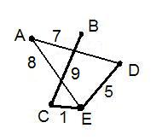
В ответе укажите кратчайшее расстояние между этими пунктами.
1) 17 2) 18 3) 12 4) 13
От разведчика была получена следующая шифрованная радиограмма, переданная с использованием азбуки Морзе:
5
– –• • – – – –• •
При передаче радиограммы было потеряно разбиение на буквы, но известно, что в радиограмме использовались только некоторые из следующих букв:

Т | Н | О | З | Щ
• | – • | – – – | – – • • | – – • –

Определите текст радиограммы. Сколько букв было в исходной радиограмме?
1) 3 2) 4 3) 5 4) 6
Пользователь работал с каталогом C:\Учеба\Математика\Задания.
6
Сначала он поднялся на один уровень вверх, затем спустился в каталог Контрольные, создал там каталог Ответы и сохранил в нем файл раб2.doc. Запишите полный путь к этому файлу.
1) C:\Учеба\Контрольные\раб2.doc
2) C:\Контрольные\Ответы\раб2.doc
3) C:\Учеба\Математика\Контрольные\Ответы\раб2.doc
4) C:\Учеба\Ответы\раб2.doc
Дан фрагмент электронной таблицы:
7
 | A | B | C | D
1 | 1 | 3 | 2 | 4
2 | =(A1+D1)/5 | =B1*C1-D1 | =A1*D1-С1 | =A1*C1
После выполнения вычислений была построена диаграмма по значениям диапазона ячеек A2:D2. Укажите получившуюся диаграмму.
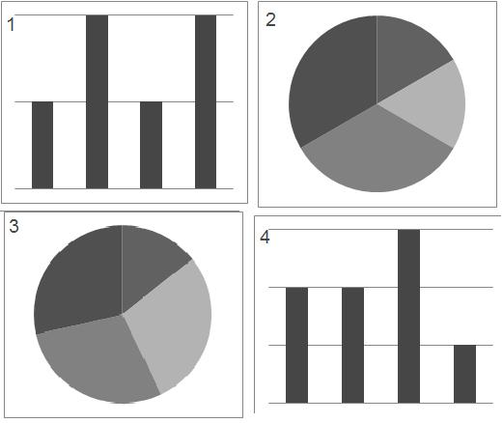
Сколько байт информации содержит сообщение объемом 0,125 Кб? В ответе укажите одно число.
8
Определите значение переменной c после выполнения
9
фрагмента алгоритма, записанного в виде блок-схемы:
Примечание: знаком «:=» обозначена операция присваивания.
В ответе укажите одно число – значение переменной с.
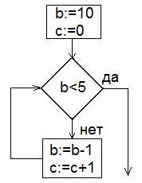
Некоторое число в восьмеричной системе счисления записывается как 101. Определите это число и запишите его в ответе в десятичной системе счисления.
10
Ниже в табличной форме представлен фрагмент базы данных о стоимости изготовления фотографий.
11
Вид | Ширина | Высота | Цена
черно-белый | 10 | 13,5 | 2,80
цветной | 10 | 13,5 | 3,00
черно-белый | 10 | 15 | 3,30
цветной | 10 | 15 | 3,50
черно-белый | 15 | 21 | 9,20
цветной | 15 | 21 | 10,00
цветной | 20 | 30 | 23,00
черно-белый | 30 | 45 | 44,00
черно-белый | 40 | 60 | 400,00
цветной | 50 | 75 | 650,00

Сколько записей в данном фрагменте удовлетворяют условию
(Ширина < 15 И Цена < 3,50) ИЛИ Цена > 50,00?
В ответе укажите одно число – искомое количество записей
Доступ к файлу net.ru, находящемуся на сервере html.txt,
12
осуществляется по протоколу http. В таблице фрагменты адреса файла закодированы цифрами от 1 до 8. Запишите последовательность цифр, кодирующую адрес указанного файла в сети Интернет.
1 | ru | 5 | net
2 | . | 6 | /
3 | :// | 7 | http
4 | html | 8 | txt

В таблице приведены запросы к поисковому серверу. Расположите обозначения запросов в порядке возрастания количества страниц, которые найдет поисковый сервер по каждому запросу. Для обозначения логической операции ИЛИ в запросе используется символ |, а для логической операции И – символ &.
13
1 | слоны| бегемоты
2 | слоны & бегемоты
3 | слоны & бегемоты & жирафы
4 | слоны | бегемоты | жирафы

Максимальная скорость передачи данных по модемному протоколу V.92 составляет 64000 бит/c. Сообщение передавалось 16 секунд. Каков объем переданного за это время файла, выраженный в Кб? В ответе укажите только целое число.
14

